ETNIAS PRECOLOMBINAS DE COSTA RICA
ETNIA
CARACTERÍSTICAS | CHOROTEGAS
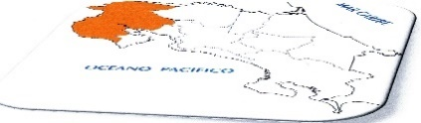  UBICACIÓN Y CONTEXTO | - Los chorotegas habitaban la Gran Nicoya. Son originarios de grupos náhuatl-pipil-nicarao, que efectuaron migraciones hacia 1000 y 1100 D.C., provenientes de Tula, México.  - Hablaban lenguas del tronco lingüístico Otomangue.
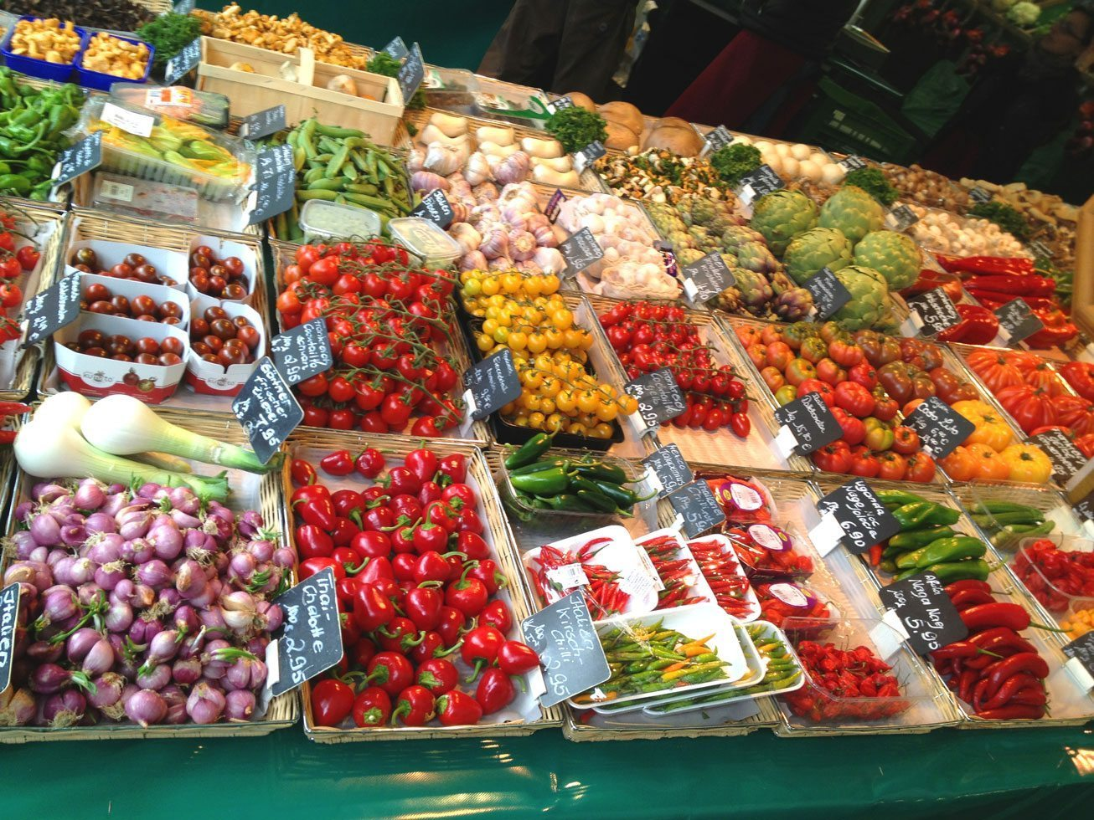  COMOSVICION | - Las ceremonias religiosas, por parte de los Chorotegas señala el culto a varias deidades desde los astros hasta las plantas, animales y elementos de la naturaleza.  - Las ceremonias o rituales buscaban mejorar las producciones de alimentos, además de ritos dedicados a momentos significativos, como la vida, la muerte, el inicio de la vida adulta.  - En estas tierras practicaban el culto politeísta, donde era fundamental la relación de los hombres y mujeres con la naturaleza.  - Los grupos pertenecientes a esta zona se pueden clasificar como animistas humanos, animales, la naturaleza en si tenían espíritu.  - Los líderes espirituales, chamanes, de los pueblos eran parte importante de la vida indígena, poseían capacidades particulares para conocer más allá del presente, controlar aspectos de la naturaleza y establecer lazos con la naturaleza, espíritus de esta.  - El sentido mágico-religioso de esta espiritualidad no fue comprendido por los españoles que tenían su propia concepción monoteísta. La conversión al catolicismo de los grupos indígenas llevo a un proceso de aculturación.  - Algunas representaciones simbólicas unían lo profano con lo sacro, los representantes espirituales por medio de sus tributos mágicos adoptaban formas animales, animismo.
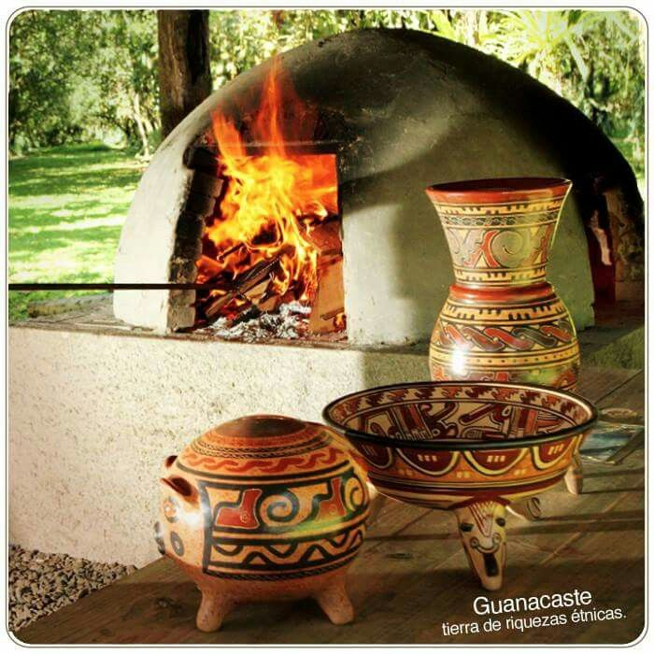  ARTE | - Tienen rasgos culturales que se reflejan en la construcción de ranchos de madera rolliza y palma, se han perdido otros rasgos culturales importantes como la lengua. No obstante, aún se conservan técnicas y diseños tradicionales en la producción artesanal.  - Mantienen la identidad étnica y protegen sus costumbres y tradiciones, como la producción de cerámica de barro de olla confeccionando bellas vasijas y figuras.  - También, se pueden destacar las siguientes costumbres y tradiciones.  - Duermen en hamacas.  - La mayoría de las veces tienen la cocina separada del resto de la casa.

ETNIA
CARACTERÍSTICAS | HUETARES
UBICACIÓN Y CONTEXTO | - Están localizados en lo alto de la Reserva Indígena de Quitirrisí, en la carretera entre el Cantón de Mora y el de Puriscal. Encontramos otro asentamiento Huetar en Zapatón, en el Cantón de Puriscal, ambos en la provincia de San José; también se encuentran familias dispersas en la zona de Cerrito de Quepos y lugares vecinos.
COMOSVICION | - Cultivan casi únicamente maíz, debido a la pobreza de sus tierras, poco aptas para la agricultura.  - Utilización de:  - Plantas Medicinales. Café.  - Entre sus costumbres:  - Celebran la fiesta del Maíz.  - Practican la medicina natural.
ARTE | - En las artesanías se pueden destacar, Artesanías de fibras vegetales, bolsos, canastos y maceteras.  - Trabajos con tule, estococa y paja.  - Confección de canastos.  - Elaboración de ollas de barro.  - Elaboración de tintes, como: tinta morada, tinta con yuquilla y tinta con Chirrite.  - Elaboración y uso de recipientes de jícaro.  - Elaboración de escobas tradicionales.  - Elaboración de candelas.  - Elaboración de hamacas con burío y cabuya.  - Elaboración de telas de mastate.  - Elaboración de hilo

ETNIA
CARACTERÍSTICAS | CABÉCARES
UBICACIÓN Y CONTEXTO | - Se localizan a ambos lados de la cordillera de Talamanca, hacia el Atlántico y el Pacífico. Además, se encuentran ubicados, en Chirripó y en el valle de Pacuare.  - Este grupo, es uno de los grupos Indígenas, que más a mantenido su identidad cultural. Su habitad es uno de los menos alterados de nuestro país, son indios tímidos y muy hospitalarios
COMOSVICION | - Cultivan diversos productos, entre ellos, cacao, plátano, granos básicos y café. También, cazan y pescan.  - Ellos conservan sus tradiciones, entre ellas:  - Profesan la creencia en su dios, Sibö.  - Hablan Cabécar y español.  - Practican el Bulciqué.  - Realizan Chichadas.  - Para entender la cultura espiritual de los pueblos cabécar es de suma importancia comprender la función del curandero o jawá, quien es la clave de la curación del cuerpo y en un menor grado del espíritu de los cabécares.  - Las dietas estrictas forman en general parte de la curación, estas prohíben tomar sal, café, chocolate, chicha y muy a menudo carne.  - La religión cabécar comienza con un gran Dios con el nombre de Sibú, creador de todas las cosas y que está en el fondo de todo lo que sucede
ARTE | - Hay muchas danzas diferentes, unas relacionadas con ceremonias y otras que hacen por puro placer. Muchos de los cantos con que se acompañan las danzas están en un idioma incomprensible para los cantores.  - Hay dos métodos tradicionales de baile: en una línea o en un círculo, que se describe así: el tipo circular recibe el nombre de buliklak, cuando hay tambores que acompañan a los que danzan aquellos permanecen fuera del círculo, los participantes levantan los brazos horizontalmente y se entrelazan.  - Un baile lineal llamado durét, se ejecuta con una fila de hombres: el busiki es con hombres y mujeres en la misma línea; bultakul es corrientemente una hilera de hombres, pero puede haber una de mujeres

ETNIA
CARACTERÍSTICAS | BRIBRIS
UBICACIÓN Y CONTEXTO | - Ambos lados de la Cordillera de Talamanca. Se dividen en 4 territorios indígenas: Talamanca Bribri y Keköldi, compartido con los Cabécares, cerca de Puerto Viejo). Existe una comunidad Bribri también en territorio panameño.  - Su actividad más importante es la agricultura, principalmente el cacao y el plátano, también cultivan maíz, frijoles y tubérculos. Crían cerdos, cazan aves y pescan.  - Su expresión artesanal es la cestería y la fabricación de instrumentos musicales, para lo cual utilizan elementos naturales.  - Se movilizan por medio de botes y balsas en el cause del río Sixaola, en la frontera con Panamá.
COMOSVICION | - Religión guiada por los Awá.
ARTE | - Este grupo aún conserva la mayoría de sus costumbres. Entre ellas, se pueden mencionar; que conservan su lengua en forma oral y escrita, Elaboran Chichadas y bailan su tradicional baile, El Sorbón, además comparten el mismo Dios que los Cabécares, El Dios Sibö.

ETNIA
CARACTERÍSTICAS | BRUNCAS O BORUKAS
UBICACIÓN Y CONTEXTO | - Este grupo indígena se encuentra localizado en la Reserva Indígena de Boruca, formada por varias comunidades:: el Centro de Boruca, Rey Curré, asentada en la carretera interamericana sur; Changuena, Maíz y Bijagual, todas éstas en el cantón de Buenos Aires, y en los poblados de Puerto Cortés y Palmar Norte.  - Este grupo, por su parte, consume comida precocinada, por lo tanto, solo cultivan algodón.  - Tienen una economía campesina, su agricultura es de granos básicos, teniendo además cría de cerdos y ganado
COMOSVICION | - Su cosmovisión espiritual se expresa como algo muy integral: Dios – Sibú en el idioma brunca – se encuentra en nuestro cosmos total. Por eso, nuestra espiritualidad se vive en nuestro lenguaje, en nuestros símbolos, en las creencias, en nuestra forma de pensar, en nuestras costumbres, en nuestras relaciones humanas al interior de la comunidad, en nuestra visión de lo que significa vivir y morir, en nuestra relación con la Madre Tierra, con los animales y las plantas.  - La espiritualidad indígena no es una religión en el sentido teológico occidental, no es algo separado de la vida cotidiana, comprendido como no material, más bien es material, pues se manifiesta en todo, encierra nuestra forma de vivir, incluyendo nuestros cuerpos, almas, espíritu y la materia que nos rodea, y por supuesto incluye a Dios.
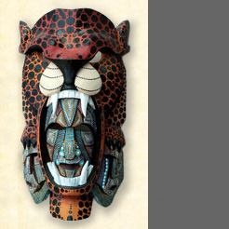  ARTE | 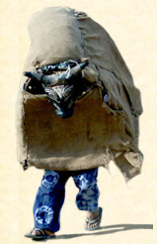  - Su expresión artesanal es de tejidos, comenzando con la siembra de algodón, el uso y preparado de colorantes vegetales y culminando con la elaboración de artículos de buena calidad y muy llamativos.  - También trabajan las jícaras con un estilo propio, sacando al mercado variedad de artículos con diseños muy depurados  - Sus artesanías son los textiles, tintes, carretas típicas, objetos de madera, entre ellos, sus impresionantes máscaras.  - Entre sus tradiciones podemos destacar:  - Bailan el “diablito”.  - Preparan Chicha y Tamales.  - Mantienen creencias en muertos y espíritus.  - Conservan su idioma nativo, el Brunca.

ETNIA
CARACTERÍSTICAS | TÉRRABAS
UBICACIÓN Y CONTEXTO | - Colindan con los Brunkas, en el cantón de Buenos Aires, a orillas del río Grande de Térraba  - Su asentamiento está habitado mayormente por campesinos no Indígenas. con los que han asimilado el modo de vida rural, no autóctono.  - En sus actividades agrícolas cultivan, Arroz, frijoles, plátanos, cítricos y café.
COMOSVICION | - Son un grupo muy modificado y alterado por lo tanto no tienen artesanías.  La destrucción cultural de los Térrabas ocurrió tempranamente por el interés de los españoles y sus descendientes de controlar su territorio.
ARTE | - Entre sus tradiciones y costumbres se pueden destacar:  Siempre se mantienen unidos.  Conservan ranchos hechos de caña brava y techo de palma.

ETNIA
CARACTERÍSTICAS | GUAYMÍES
UBICACIÓN Y CONTEXTO | - Constituye un grupo indígena numeroso, originario, de un movimiento migratorio producido hace más de 50 años desde Panamá. Encontramos la comunidad Guaymí en Abrojos en el Cantón de Corredores, la de Conteburica en el Cantón de Golfito y la de Coto Brus en el Cantón de Coto Brus.
COMOSVICION | La espiritualidad del pueblo guaymí se manifiesta, entre otras cosas, en la realización de diversas ceremonias, todas ellas relacionadas con el cumplimiento de las normas de vida que dio Ngöbö. Algunas señalan etapas importantes en la existencia de las personas.  Las principales ceremonias son:  - La celebración del nacimiento, que consiste en una alegre fiesta, con chichada, que como ceremonia se le hace al recién nacido, para evitar que lo ataquen las enfermedades y para desearle una larga vida.  - El grwä 'iniciación de los jóvenes', también conocido como “clarecimiento” o “claría”, se realiza en los últimos años de la infancia o a inicios de la pubertad, tanto de los varones como de las mujeres y se repite a aquellas personas que cometen delitos.  - La ceremonia finaliza con una chichada. Esta ceremonia ha variado mucho en los últimos años. En la actualidad, ya no se someten a ella quienes hayan cometido algún delito, porque éstos son castigados de acuerdo con la legislación nacional.  - En los funerales, el cuerpo se vela durante varios días, tiempo durante el cual, sólo se toma chocolate, y se someten a una dieta especial, durante un mes, tiempo durante el que no pueden consumir ningún tipo de carnes. El muerto se entierra envuelto en hojas de bijagua, amarradas con bejucos, para acelerar la descomposición.  - La curación de las semillas es una ceremonia que se realiza antes de iniciar la siembra de los principales productos alimenticios.  - La ceremonia a Roa se hace a inicios de la época lluviosa para evitar los truenos, es decir, para evitar que haya tormenta. Esta ceremonia puede repetirse cuando existe la amenaza de un huracán o de un fenómeno similar.  - La toma del cacao tiene como objetivo alejar los malos espíritus y las adversidades, también se utiliza para llamar a la armonía y como señal de solidaridad.  - Tienen carácter ceremonial las chichadas, el juego de la balsería y la práctica del jegui, una danza tradicional de los buglés, que llama a la armonía y a la amistad.
ARTE | - Entre sus artesanías podemos distinguir:  - Sombreros, Vestidos Típicos e instrumentos para pesca y caza.

ETNIA:
CARACTERÍSTICAS | GUATUSOS O MALEKUS
UBICACIÓN Y CONTEXTO | - El territorio se ubica geográficamente en los cantones de Guatuso y San Carlos y posee tres localidades que se conocen como “palenques”: Tonjibe, El Sol y Margarita.  - Es uno de los grupos Indígenas más pequeños de nuestro país, están localizados en las llanuras del Norte de la Nación, en la provincia de Alajuela.  - Entre sus cultivos se pueden distinguir, Maíz, yuca, pejibaye, arroz, caña de azúcar, frijoles, frutas, cacao y palmito.  - Además son pescadores de río.
COMOSVICION | - Su creencia en el Dios, Toku.  - Qué al morir sus familiares, los entierran en sus ranchos, y se van a otro durante el plazo de 15 días.
ARTE | - Trabajan artesanalmente en la confección de:  - Figuras Indígenas de: cerámica.  - Artículos de madera, incluyendo:  - Flechas.  - Arcos.

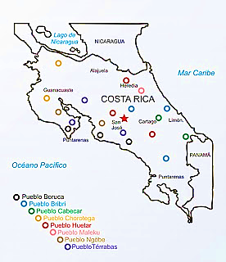

Legado Cultural de las Sociedades Indígenas de Costa Rica

En la actualidad los pueblos indígenas viven en reservas, en algunos casos viven de una agricultura de subsistencia y complementada de la caza y recolección. Otros realizan actividades artesanales, sus diferentes productos son adquiridos a muy bajo precio, algunos de los pueblos carecen de caminos por lo que agrava su situación de aislamiento.
Las sociedades indígenas actuales no disfrutan de servicios públicos que gozan la mayor parte de la población, aparte de la amenaza constante de que sean violentadas sus tierras en las cuales han vivido por años.
El aporte principal de las estas sociedades en el apego de sus actividades ya sean económicas, sociales, culturales, religiosos y productivas en total armonía con la naturaleza, dándose un equilibrio sostenible con el medio ambiente.
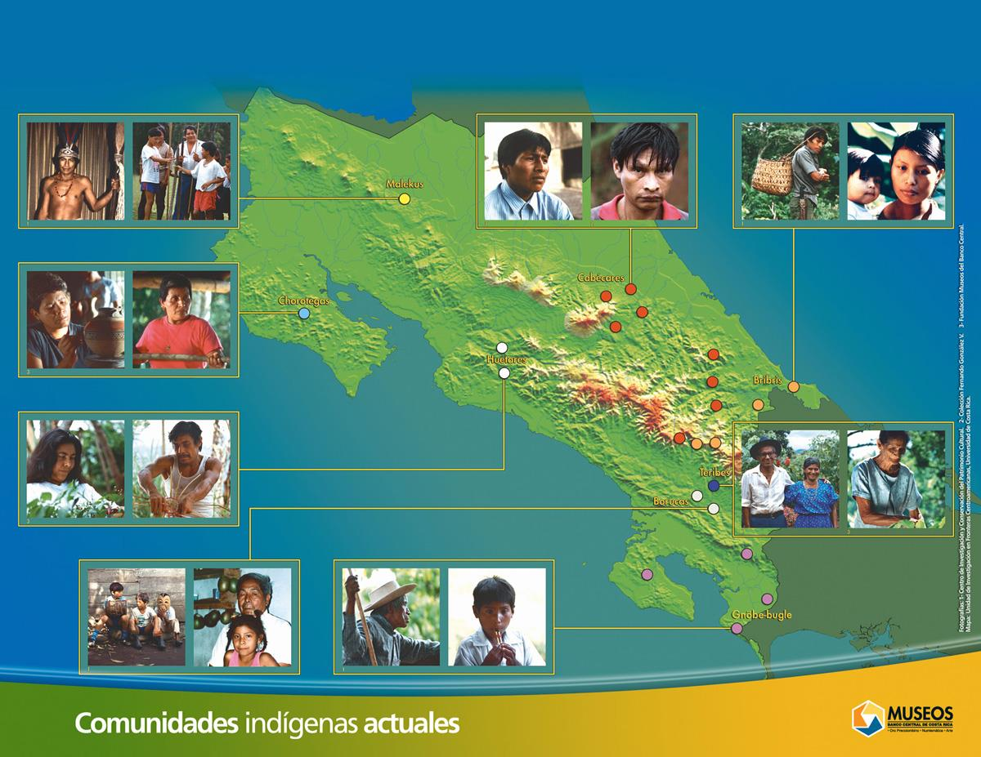

Existen otros legados de estos pueblos autóctonos que hoy día preservamos, practicamos y consumimos:

Legado | Características | Iconografía
Yuca | Se come cocida junto a otras verduras en “olla de carne”. Se utiliza como harina como base de panes y tortas. El almidón se utiliza para elaborar otros productos.
Agricultura de Roza | Consiste en limpiar el bosque, cortar los árboles grandes y en la estación seca prender fuego, se siembra por unos años y se deja por otros años el terreno barbecho. Fue utilizado el sistema por los campesinos, hasta mediados de siglo XX, este sistema identifica al típico campesino descrito en la obra literaria “El Sitio de las Abras”
Viviendas | Conocidas como ranchos, sus paredes son de varilla, utilizan techos de paja, fogones de tres piedras denominados tisamastes. Se utiliza mucho por campesinos hasta principios del siglo XX. Hoy día se han adaptado los ranchos o palenques para fines turísticos, ya sea en centros de baile o cabinas.
Tintes Vegetales | El achiote de condimento típico, se ha industrializado y exportado.  El azul de mata, se usa para el enjuague de ropa blanca.
Cerámica | Aparate de la gran riqueza mostrada en lo diferentes museos del país; en la actualidad se han nacionalizado las artesanías, por ejemplo: los huacales decorados, canastas de bejuco, las bolsas de fibra vegetal, flechas, tambores, entro otros.  Los campesinos, utilizaron las artesanías indígenas en los quehaceres diarios, las cesteras y los cueros se usaban para dormir, los canastos para acoger café, los recipientes como las jícaras, el calabazo o el huacal para almacenamiento de líquidos variados.
Idioma | Se conservan los nombres de lugares, plantas y animales. Por ejemplo: Quitirrisí, Aserrí, Cot, Yoses, Barva, Diquís, Aquiares, Zurquí, Yigüirro, Güitite, el Poró, el Yurro, la Purruja entre otros.
Alimentación y Patrones Culinarios | Aparte de las recetas de maíz y de la yuca, llegaron los frijoles, el ayote, el choyote, tabaco, tomate, maní, tubérculos como: tiquizque y malanga; raíces: yuca, camote, ñame, las cosechas en los árboles: aguacate, níspero, guapinol, zapote, papaya, guayaba, cas, cacao, guabas, chicasquil, tomate de árbol, caimito, anona, guanábana, palmas: pejibaye y coyol.
Medios de Comunicación | Los caminos trazados para comunicar los distintos sitios del país, la actual carretera entre Paraíso de Cartago y el Valle de Ujarráz, se asienta sobre un viejo camino indígena.  A la vez puede visitarse Guayabo de Turrialba y verse las calzadas en ese sitio arqueológico hoy día. En la actualidad se siguen utilizando las canoas del tronco, y algunos tipos de balsas de origen indígena.
Medicina Natural | La utilización de manteca de cacao, la caña de azúcar, la caña agria, manzanilla, menta, quina, carao, raíz de cuculmeca; así la medicina de los Herbarios sigue aun en vigencia.
Legado Social | Diversas formas de trabajo: el comunitario, mano de obra en las artesanías, en las construcciones de viviendas y puentes.  Su solidaridad, de ayudarse mutuamente, en su vida familiar y social, existía la jerarquía de la autoridad y del respeto a los mayores aspectos de gran tradición en el país que hoy al siglo XXI se han ido perdiendo.
Ideología | - Algunas creencias, como la llegada de la estación lluviosa o seca, se ligan a las prácticas agrícolas y a los fenómenos naturales.  - A nivel religioso se conservan tradicionales, como Nicoya, donde el 12 de diciembre se celera el día de Nuestra Señora de Guadalupe, festividad basada en las antiguas cofradías .  - Una descripción de la Sacrocia (la mulita), festividad Brunca:  “Sacrocia: danza tradicional que bailan los borucas, durante la festividad del 8 de diciembre en honor a la Virgen Purísima Concepción de María, patrona de Boruca. Esta tradición llegó a ellos en tiempos de la Colonia por medio del cristianismo.  Sacrocia se considera un juego en acompaña de varios indígenas vestidos con trajes estrafalarios y con la cara pintada de negro, que representa a los negritos. Desfilan por la comunidad al compás de la flauta de carrrizo y de una caja (Tambor de Parche). Durante la actividad, se reparte abundante chicha entre los participantes.”

a
Es la hora es la hora, de ponernos a trabajar

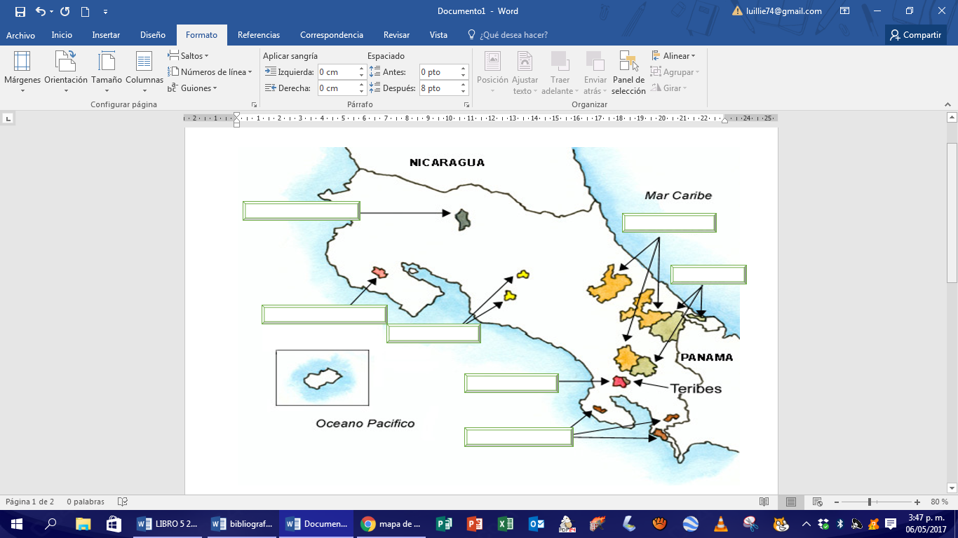
- Ubique colocando el nombre en el siguiente croquis las distintas etnias de nuestro país.

- En función a la actividad anterior complete el siguiente diagrama
Coloque las culturas seleccionadas
__________________ /// ___________________

Diferencias
Semejanzas

